ТИЖНЕВИЙ МОДУЛЬ
з інтегрованого курсу «Українська мова»
(3 клас)
© Ірина Старагіна, Аліна Ткаченко, Людмила Гуменюк, Оксана Волошенюк, Ольга Романюк,2019 – 2020
© НУШ-2 Авторський колектив під керівництвом Романа Шияна
№ з/п | Дата | Проблемне запитання/ Тема |  | Орієнтовні види діяльності | Ресурси/Джерела
Тиждень 17(13.01-17.01)
Змістові лінії та пропонований зміст
Взаємодіємо усно. Уявлення про ситуацію міжособистісного спілкування (умови, учасники, мета). Перепитування як спосіб уточнення почутої інформації в діалозі. Перефразування. Перетворення інформації: види асоціативних схем, таблиця.
Взаємодіємо письмово. Адресат, мета, ситуація. Орфограми, пунктограми, правила слововживання та словозміни (у межах вивченого). Словники як довідкове джерело зі слововживання та правопису (тлумачний, орфографічний).
Читаємо. Мета читання (розважитися, отримати інформацію, зрозуміти, переконатися тощо). Художні тексти. Аналіз художнього тексту. Місце і час подій, персонажі (мотиви поведінки, причини переживань та емоцій, стосунки між персонажами). Інтерпретація художнього тексту. Виразне читання, драматизація, читання в ролях, творчий переказ, створення власного тексту за аналогією, продовження тексту. Досліджуємо мовлення. Голосні наголошені та ненаголошені. Позначення звуків, що чергуються, на письмі. Орфограми, пов’язані з чергуванням звуків. Орфографічний словник як довідкове джерело щодо норм правопису.
Досліджуємо медіа. Мета і цільова аудиторія. Мультфільм. Елементи форми (рухомі образи, звукові засоби).
Театралізуємо. Словесні і несловесні засоби для створення образу персонажа на сцені.
Примітка:
- Завдання, спрямовані на формування та відпрацювання умінь та навичок (графічних, орфографічних, орфоепічних тощо), учитель може добирати додатково, враховуючи індивідуальні особливості учнів.
- У доборі тематики текстів враховується поточна тема інтегрованого курсу «Я досліджую світ» – Світ невідомий (січень).

1. |  | Чи кожний має власну думку? | Письмова вправа «Мої канікули». Перевірка орфограм зручним способом  Учням пропонується записати думки з приводу зимових канікул, відповівши на 3 питання:  - Що сподобалося на канікулах?  - Що не сподобалося на канікулах?  - Що здивувало на канікулах?  Учитель звертає увагу учнів на необхідність перевіряти орфограми, які можуть траплятися під час запису слів.  Групова робота: обмін враженнями про канікули на основі написаного, пошук спільного та відмінного в думках, власна думка  - Оберіть того, хто представить результати обговорення в групі (Додаток 1).  - Також оберіть того, кому група сьогодні довіряє стежити за тим, як кожний говорить у ході обговорення (Додаток 2).  - Розкажіть учасникам групи про те, як ви провели зимові канікули, використовуючи відповіді на питання та даючи пояснення, чому ви саме так відповіли на питання, а не інакше.  - (під час презентації результатів обговорення) Чи однакові у вашій групі враження від канікул?  - Що виявилося спільного у відповідях однокласників та однокласниць?  - А в чому враження від канікул розійшлися?  - Чи всі змогли надати пояснення?  - Що таке власна думка?  - Коли можна стверджувати, що людина має власну думку?  Важливо! Учитель/ка в ході обговорення звертає увагу учнів на те, що власна думка – це результат міркувань, а не просто будь-яке висловлення. Стверджувати, що людина має власну думку можна тоді, коли людина може навести аргументи на захист висунутого твердження. Власна думка може співпадати з думкою інших, а може й не співпадати.  Запис слів під диктування: пошук орфограм слабкої позиції в слові. Самоперевірка за зразком  - Запишіть слова у два стовпчики: у перший стовпчик записуйте слова, у яких немає орфограм, а в другий записуйте ті слова, де трапляється орфограма слабкої позиції звука. Орфограми позначайте рискою.  - Порівняйте свою роботу зі зразком. Чи усі орфограми ви знайшли?  - Як можна перевірити орфограми? (кал_ндар, січ_нь, анг_л – за орфографічним словником; з_ма – формою слова зими)  Слова для диктування: календар, зима, кутя, янгол, січень, ялинка, зірка, ангел, канікули, дзвіночок, місяць.  Робота з лексичним значенням слова: синоніми  - Серед записаних слів знайдіть та підкресліть ті, що називають фантастичне,незнане, незвідане явище. (Янгол, ангел.)  - Що ви знаєте про янголів? А про ангелів?  - Як називаються слова, які звучать по-різному, а мають однакове значення? (Синонім.)  Створення асоціативного куща «Янгол». (Додаток 3)  - Що спадає на думку, коли чуєте слово янгол? (неприродна істота, посланець бога, добра людина, красива людина, лагідна людина, захисник, охоронець, день янгола тощо)  Робота з лексичним значенням: багатозначні слова, переносне значення слова  - Чому дітей часто називають янголами?  - Слово янгол – однозначне чи багатозначне? Які значення ви виявили?  - Яке з цих значень пряме, а яке переносне?
2. |  | Як поети роблять невідоме привабливим? | Передбачення змісту твору Лесі Вознюк «Різдвяні ангели» за назвою  - Як ви думаєте, про що може розповідатися у творі з назвою «Різдвяні ангели» ?  Виразне читання/слухання вірша Лесі Вознюк «Різдвяні ангели». Обговорення первинного сприйняття (Додаток 4)  - Порівняйте зміст прочитаного вірша із своїми припущеннями. Чи правдивими виявилися ваші припущення? Що справдилося?  - А що для вас у цьому тексті виявилося новим і до читання тексту було невідомим?  - Як ви думаєте, що таке цоки? (Ймовірно якийсь музичний інструмент, ударом по якому можна отримати короткий звук.)  - Що означають слова «цокали у цоки срібно і чудесно»? У якому значенні, прямому чи переносному, вжито тут слово «срібно»?(У переносному значенні, тобто давати радість, створювати відчуття чогось приємного, світлого.)  - Який ще благородний метал, я кого виготовляються дорогі прикраси , згаданий у вірші? (Золото, йдеться про «крильця золотисті» в ангелів.) Які емоції, як правило, викликає золото? Чому люди люблять золоті речі?  - Які емоції, як правило, викликає сніг у дітей?  - Що хотіла поетеса, коли саме споріднені слова до слів «срібло», «золото», а також слово «сніг» згадала в тексті? (Викликати приємні емоції у читача.)  - Знайдіть в тексті слова зі зменшувально-пестливим значенням та підкресліть їх (крильця, оченята, малята, сніжок). Чому їх так багато в тексті?  - Як вдалося поетесі невідоме – світ ангелів – зробити привабливим для читача? (Вірш створює чудовий настрій, бо викликає приємні спогади про щось красиве й лагідне, що було в житті.)  - Випишіть в рядку «Радість» ті слова, які викликають саме таку емоцію у читача.  Робота в парі: слова, які лякають  - Поміркуйте, використання яких слів у вірші могло б спричинити у читача інший настрій, викликатине радість, а, наприклад, сум чи страх. Запишіть такі слова в стовпчику «Сум, страх».  Виразне читання/слухання твору Івана Малковича «Молитва до ангела». Обговорення первинного сприйняття.  - Чому свій твір автор називає молитвою? Що вказує на те, що це молитва? (Слова-звертання, прохання.)  - Чи звертались ви коли-небудь з молитвою до ангела-охоронця?  - Яким тоном потрібно читати молитви?  Святий Василій Великий навчав, що кожен віруючий має біля себе ангела як захисника, який веде по шляху життя, допомагає долати труднощі, застерігає від гріхів, захищає від фізичних нещасть. Папа Римський Іван Павло ІІ у 1986 році підтвердив існування ангелів, він говорив, що ангели – це «великі незнайомці» наших днів.*  *Важливо! За наявності у класі дітей різних віросповідань, завдання можнаадаптувати, враховуючи їхні індивідуальні особливості.  Робота в групах над заповненням діаграми Венна (Додаток 5)  - Обговоріть у групі, чим вірш «Різдвяні ангели» відрізняється від «Молитви до ангела» і що у них є спільного. Заповніть діаграму.  - Якщо у вас виникають сумніви щодо правильності написання того чи іншого слова, скористайтесь орфографічним словником.  Д.з. Повправляйтеся у виразному читанні віршів для участі у фестивалі кращих виконавців вірша «Різдвяні ангели» та «Молитва до ангела». За бажанням вірш або молитву можна вивчити. |  | Леся Вознюк «Різдвяні ангели»  http://posnayko.com.ua/reader/knizhnaya-polka/novogodnie-stihotvoreniya/rizdvyani-angely-508.html  Хрестоматія 3-4 кл., Іван Малкович, «Молитва до ангела», с.149
3. |  | Як художники невідомий світ роблять відомим? | Фестиваль кращих виконавців віршів «Різдвяні ангели» та «Молитва до ангела»  Важливо! Незалежно від того, скільки в класі бажаючих, учитель ініціює такий фестиваль та підтримує бажання учнів узяти в ньому участь.  Стратегія розвитку критичного мислення «Робота за картиною»:Едвард Берн-Джонс «Ангел» та Євгенія Гапчинська «Лавандові ангели» (Додаток 6)  - Ангелів дуже часто зображують на картинах. Митці різних країн і в різні часові періоди зображують їх як людиноподібних істот з крилами.  - Розгляньте картини відомих художників.  - Робота за картиною №1  - Погляньте на картину. Що відбувається на картині?  - Чому ви/ти так думаєте/думаєш? (Варто мотивувати дітей до висунення найрізноманітніших версій. Після кожної версії ставити це запитання.)  - Де, на вашу думку, відбуваються події? Чому ви так думаєте? Що на це вказує? (Місце: приміщення чи відкритий простір, місто чи село, країна.)  - Коли відбуваються події? Чому ви так думаєте? (Пора доби, пора року, сучасність чи минуле.)  - Які кольори використовує художник? Як, ви думаєте, чому саме ці кольори?  Важливо! Інформацію про картину (назву, автора, рік написання: «Ангел», 1878 р., Едвард Берн-Джонс, англійський художник) учитель/ка вказує після обговорення картини. Учитель/ка звертає увагу учнів на кольори, використані художником: золото та срібло. На питання, чому саме ці кольори використовує художник, учні уже можу дати відповідь, спираючись на роботу на попередньому уроці з віршем «Різдвяні ангели». Також увага привертається до музичного інструменту, про що теж уже йшла розмова на попередньому уроці. Але у вірші йшлося про «цоки» зі «срібним» звучанням, а тут художник намалював дудочку, ймовірно теж з дуже лагідним звучанням. .  - Робота за картиною №2 («Лавандові ангели», 2011 р., Євгенія Гапчинська, сучасна українська художниця).  - Розгляньте картину №2.  - Що схожого і що відмінного між двома картинами?  Важливо! Учитель/ка в ході обговорення може поділитися з учнями інформацією про те, що лаванда – це така рослина, яка має заспокійливий вплив на стан людини, підвищує увагу, дозволяє відчути себе повним сил та енергії, радісних надій.  Створення власного висловлення «Кого я вважаю своїм ангелом?». Перевірка орфограм зручним способом  - Поміркуйте, кого ви вважаєте своїм захисником/захисницею і могли би назвати ангелом. Напишіть текст з 5-6 речень про свого ангела. Орфограми, які можуть траплятися під час запису речень, перевіряйте у зручний для вас спосіб.
4. |  | Як звуковий супровід мультфільму розкриває невідоме? | Перегляд фрагменту мультфільму «Пісня ангела» (00:16 – 1:47) без звуку  - Про ангелів може розповідатися у фільмах і в мультфільмах. Перегляньте фрагмент мультфільму «Пісня ангела».  - Що вам зрозуміло, а що ні?  - Який звуковий супровід ви хочете додати? Чому?  - Для кого створений цей мультфільм: для дорослих чи для дітей? Поясніть свою думку.  Перегляд фрагменту мультфільму «Пісня ангела» (00:16 – 1:47) зі звуком  - Який звуковий супровід запропонували автори мультфільму? Чи співпадає це з вашими очкуваннями?  - Із чого може складатися звуковий супровід мультфільму? (Музика, мовлення, різноманітні шуми.)  Повторний перегляд фрагменту мультфільму «Пісня ангела» (00:16 – 1:47) зі звуком з метою виконання завдання  - Переглядаючи, спробуйте почути та записати якомога більше назв ялинкових прикрас, про які згадується у мультфільмі. У разі наявності орфограми позначайте її рискою. (Гірлянда, кульки, сніжинка, ангелочки, олені, Санта Клаус, дзвоники, місяць, ельф, сніг).  - Обговоріть в парах свої записи.  - Чи трапилися орфограми в словах? У яких саме? (Анг_лочки, ол_ні, дзвон_ки.) Як перевірити ці орфограми?  - Розкажіть одне одному в парі, якими іграшками ви прикрашаєте ялинку вдома.  - Як ви думаєте, про що розповідатиметься в наступній частині мультфільму?  Перегляд фрагменту мультфільму «Пісня ангела» (1:47 – 5:41)  - Чи справдилися ваші очікування?  - Чи знаєте ви, що означає слово алебастровий? (Алебастр – мінерал, різновид гіпсу. М'який матеріал (легко дряпається) здебільшого білого кольору, просвічує. Використовується в будівництві і для вирізьблювання скульптур, ваз, підсвічників, шахів, шкатулок для прикрас тощо.)  - Що під час прибирання ялинки забули зробити члени сім’ї?  - Як ставилися члени сім’ї до алебастрового ангела?  - Про що йтиметься в наступній частині?  Перегляд фрагменту мультфільму «Пісня ангела» (5:41 – 7:03 )  - Чи справдилися ваші очікування?  Робота в групах: написання продовження мультфільму  - Попрацюйте в групах. Уявіть, що ви сценаристи і вам потрібно написати продовження цього мультфільму.  - Оберіть у групі відповідального за правильність написання слів та речень у вашому тексті.  Д.з. За бажанням зробіть малюнки до вашого продовження мультфільму. |  | Мультфільм «Пісня ангела / Angel's Song» (1996)  Режисер: Анджела Костелло  https://www.youtube.com/watch?v=qciN94_37ow  *Важливо! За наявності у класі дітей різних віросповідань, можна використати інший мультфільм.
5. |  | Кого легше зобразити у виставі: людину чи тварину? | Робота з порушеною послідовністю (Додаток 7)  - Прочитайте частини тексту та спробуйте встановити їхню правильну послідовність, щоб вдалося прочитати казку.  Читання/слухання казки Андрія М’ястківського «Казочка про хлопчика та янгола». Обговорення первинного сприйняття  - Перевірте, чи правильно ви виконали завдання (Додаток 8)  - Яка пригода сталася з хлопчиком ?  - Хто його запрошував до себе?  - Чому хлопчик не залишився у Зайчика і Лисички? Як це його характеризує?  - Хто допоміг хлопчикові повернутися додому?  Робота з лексичним значенням слова. Значення префіксів  - Як ви зрозуміли таке речення: «Вже не ліс, а чорний праліс на стонадцять гін..»  ПРА́ЛІС – незайманий, предковічний, густий ліс.  СТОНА́ДЦЯТЬ–неозначена велика кількість.  ГІН – українська старовинна народна міра довжини від 60 до 120 сажнів.  - Запишіть слова під диктування. Серед записаних слів знайдіть та підкресліть слова з префіксом пра-. Поясніть його значення.  Прадід, правда, праска, праісторія, правий, пранкер.  - Яку частину слова визначаємо найпершою? (Закінчення, основа, корінь, префікс та суфікс.).  Важливо! Учням для виконання завдання треба в усіх словах визначити частини слова. Префікс пра- в словах прадід, праісторія має значення «ті або те, що було попереду». В усіх інших словах префікса немає. Пранкер — телефонний хуліган. Здійснює телефонні дзвінки (зазвичай анонімні) до своїх "жертв", з метою викликати в них, шляхом провокацій та жартів, бурхливу реакцію-відповідь. Від англ. prank — витівка; жарт. Дане слово виступає неділимою основою, яка дорівнює кореню, з нульовим закінченням (пранкер Ø – пранкери).  Інсценізація казки. Взаємооцінювання (Додаток 9)  Кожна група отримає бланк для оцінювання. Коли одна з груп інсценізуватиме казку, інші групи уважно слухаючи, мають оцінити роботу акторів за цими критеріями, зафарбувавши будь-яким кольором відповідне слово на бланку (емоційно/неемоційно, тихо/голосно). Також обговорюється питання, кого легше зобразити у виставі: людину чи тварину.

Додаток 1
Ім’я | Що сподобалося? Чому? | Що не сподобалося? Чому? | Що вразило?Чому?

Додаток 2
Ім’я | Занадто швидко | Занадто повільно | Не швидко і не повільно | Занадто голосно | Занадто тихо | Не голосно і не тихо | Є зайві повтори | Занадто емоційно | Неправильна вимова

Додаток 3
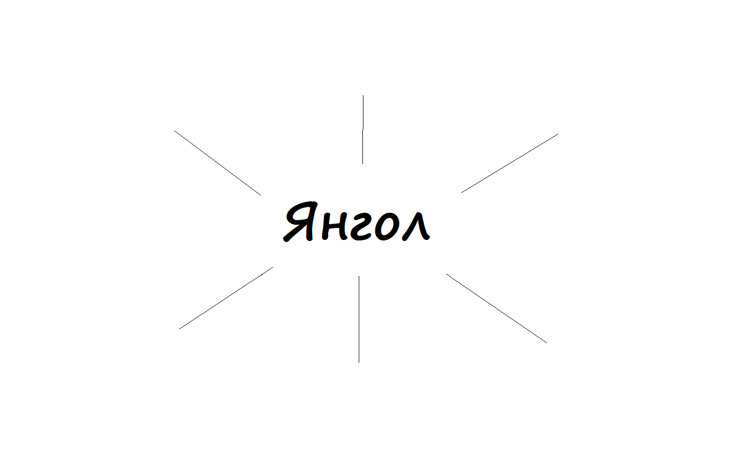

Додаток 4
Різдвяні ангели  Ангели різдвяні  в вишині небесній  цокали у цоки  срібно і чудесно.  Крильця золотисті,  щирі оченята…  Ангели співали  про Різдво малятам.  Цокали у цоки  від хати до хати.  Вибігали діти  ангелів вітати.  А вони – ген-ген де,  по сніжку порипали.  Срібні цоки діткам  зорями розсипали.  Леся Вознюк | Радість | Сум, страх

Додаток 5

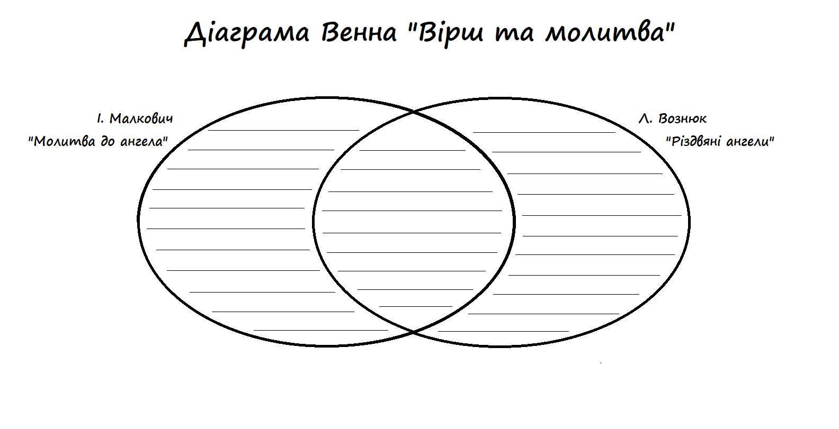
Додаток 6
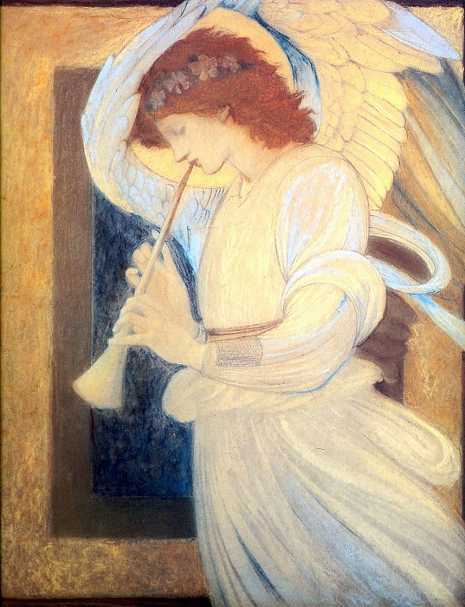

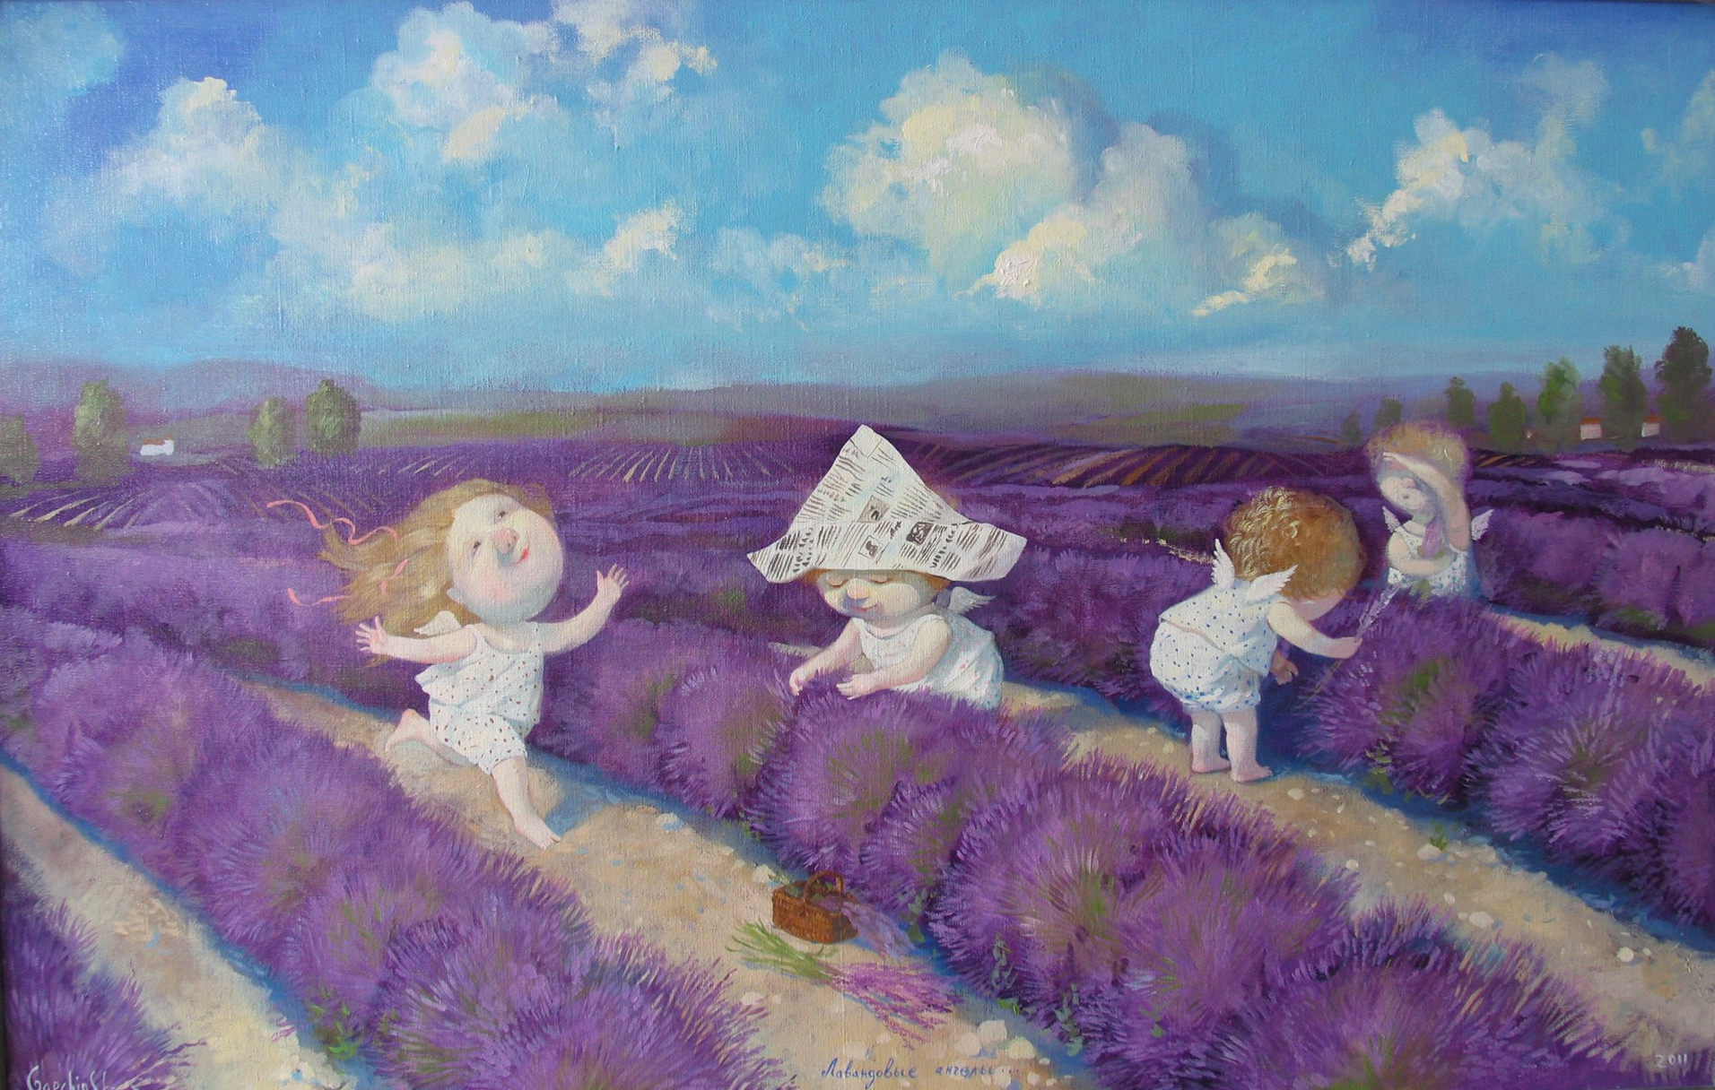

Додаток 7
Казочка про хлопчика та янгола
Хлопчик стрів мале Зайчатко:
— Йди до мене, в мене — хатка, в ній привітно, в ній не пусто — є морквина, є капуста, коржик на меду!
Й каже хлопчик той маленький:
— Там нема моєї неньки, отже, не піду! Із кринички він напився, чемно Зайчику вклонився й мимо Зайчикової хати пішов стежечку шукати, а її нема, й падає пітьма.
- Не життя там — посиденьки. Мені ж хочеться до неньки, до бабусі і до татка... — так промовив він.
Й знову чує дзвін.
Бджілка бджілці казку каже, бджілка губи медом маже... Чує татко, чує ненька, чує дівчинка маленька про ліси і про гаї та про хлопчика малого, та про Янгола святого, про зірничку у росі... Й ви послухайте усі!
Хлопчик дзвону уклонився, тричі він перехрестився та з-за листя, з-за гілляччя раптом Янгола побачив. При берізці, при ліщині усміхався він хлопчині:
— Коли хрестишся до неба, йти тобі зі мною треба, твій знайдеться дім. — взяв за руку і повів через хащі, через рів...
їм цвіли зірниці-квіти, нахилялись пружні віти до травиці, до землі...
Переліз глибокий рів і Лисичку там зустрів:
- Заблудився-заблукався, може, Вовка ти злякався... В мене є сосна висока, в мене є нора глибока, в ній і проживеш. Чом же ти не йдеш?
Далечінь обох манила, й церква солодко дзвонила за переліском в селі. І забув той хлопчик втому, бо без зайвих слів Янгол вів його додому, до матусі вів.
Лісом йшов малий хлопчина, й прикра трапилась причина: заблудився він. Стежка вилась, та урвалась... Вже не ліс, а чорний праліс на стонадцять гін... Десь далеко дзвін...

Додаток 8
Казочка про хлопчика та янгола
Бджілка бджілці казку каже, бджілка губи медом маже... Чує татко, чує ненька, чує дівчинка маленька про ліси і про гаї та про хлопчика малого, та про Янгола святого, про зірничку у росі... Й ви послухайте усі!
Лісом йшов малий хлопчина, й прикра трапилась причина: заблудився він. Стежка вилась, та урвалась... Вже не ліс, а чорний праліс на стонадцять гін... Десь далеко дзвін...
Хлопчик стрів мале Зайчатко:
— Йди до мене, в мене — хатка, в ній привітно, в ній не пусто — є морквина, є капуста, коржик на меду!
Й каже хлопчик той маленький:
— Там нема моєї неньки, отже, не піду!
Із кринички він напився, чемно Зайчику вклонився й мимо Зайчикової хати пішов стежечку шукати, а її нема, й падає пітьма.
Переліз глибокий рів і Лисичку там зустрів:
- Заблудився-заблукався, може, Вовка ти злякався... В мене є сосна висока, в мене є нора глибока, в ній і проживеш. Чом же ти не йдеш?
- Не життя там — посиденьки. Мені ж хочеться до неньки, до бабусі і до татка... — так промовив він.
Й знову чує дзвін.
Хлопчик дзвону уклонився, тричі він перехрестився та з-за листя, з-за гілляччя раптом Янгола побачив. При берізці, при ліщині усміхався він хлопчині:
— Коли хрестишся до неба, йти тобі зі мною треба, твій знайдеться дім. — взяв за руку і повів через хащі, через рів...
їм цвіли зірниці-квіти, нахилялись пружні віти до травиці, до землі...
Далечінь обох манила, й церква солодко дзвонила за переліском в селі. І забув той хлопчик втому, бо без зайвих слів Янгол вів його додому, до матусі вів.

Андрій М’ястківський

Додаток 9
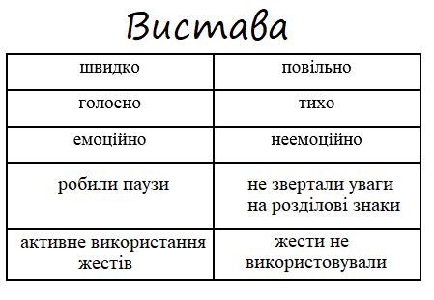
«Медійна програма в Україні» фінансується Агентством США з міжнародного розвитку (USAID) і виконується міжнародною організацією Internews.
‘

Виготовлення цього тижневого кейсу стало можливим завдяки підтримці американського народу, що була надана через проект USAID «Медійна програма в Україні», який виконується міжнародною організацією Internews. Зміст матеріалів є виключно відповідальністю авторської групи та необов’язково відображає точку зору USAID, уряду США та Internews.

